Модель для построения карты плотности

1. В новый проект добавить shp-файл с границами регионов и слой CSV, который содержит координаты и названия метеостанций.

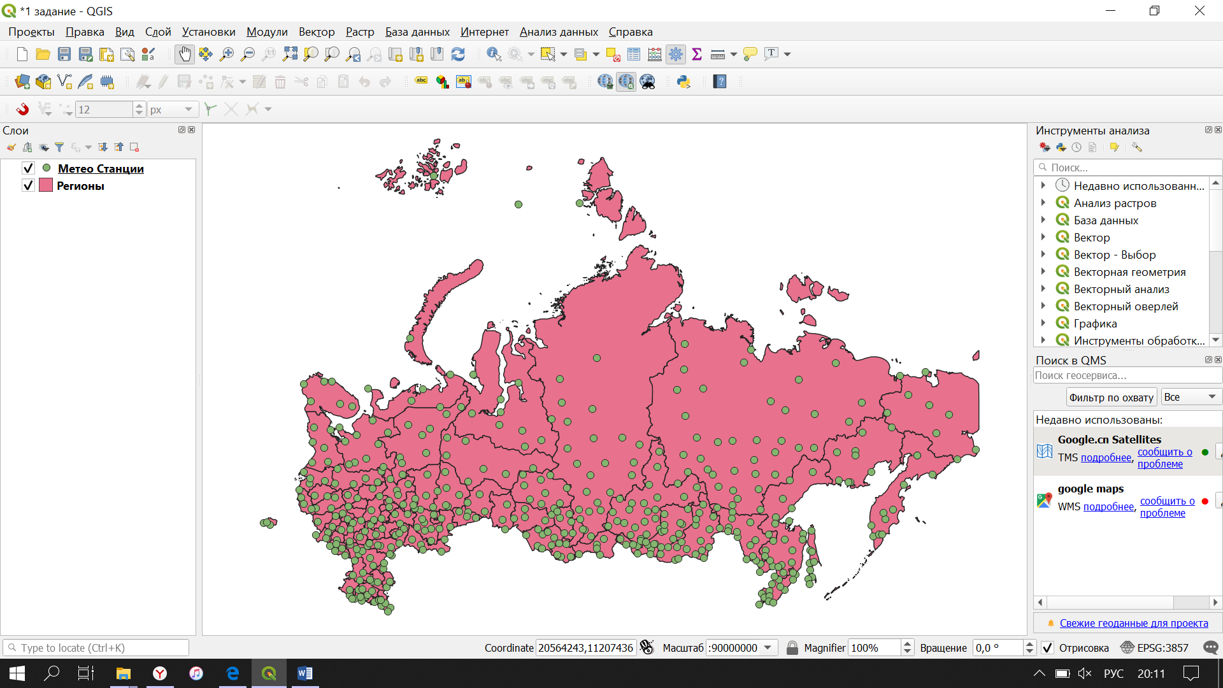

1. Открыть редактор моделей и создать в нем два векторных объекта, один из которых будет принимать на вход shp файл с регионами России, а другой точки метеостанций.

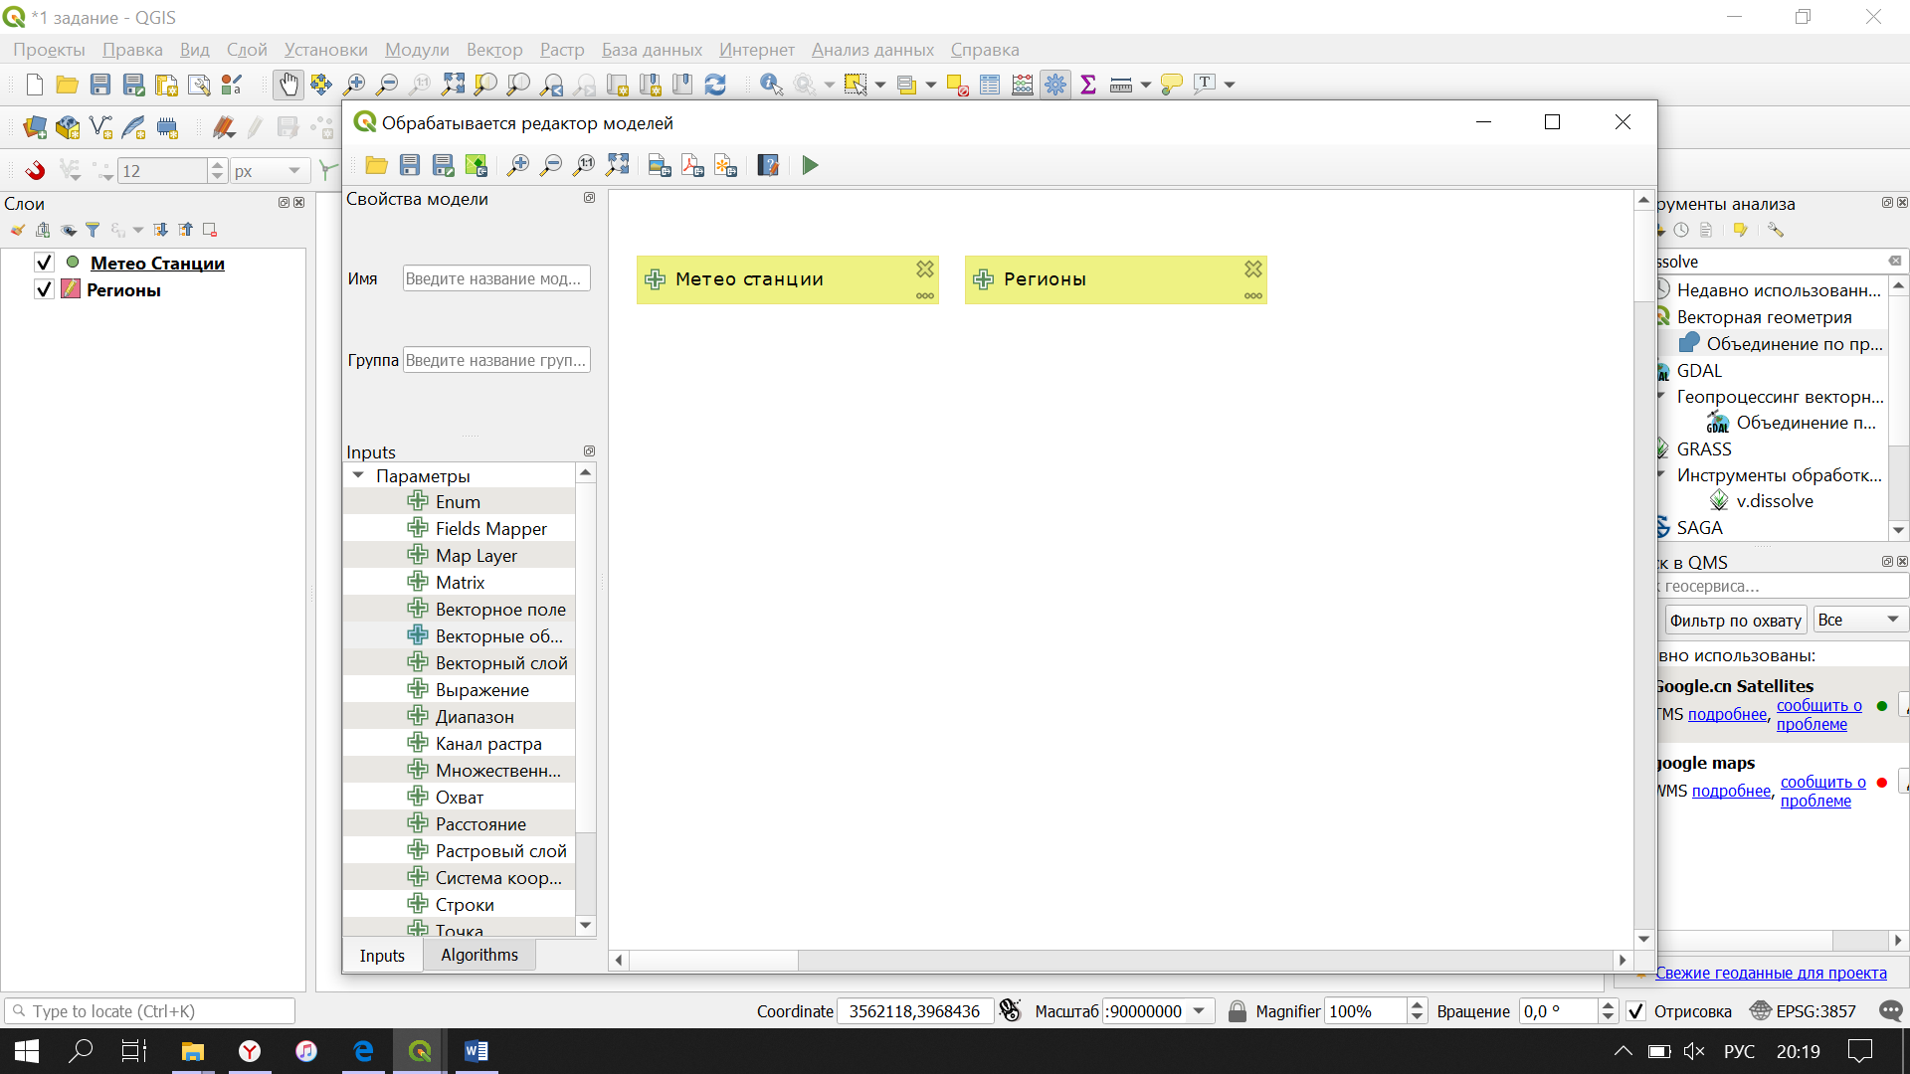

1. Далее нужно выбрать округ, для которого будет производиться анализ. Я выбрала Сибирский федеральный округ (так как приехала оттуда). Для выбора используется инструмент «Extract by expression»

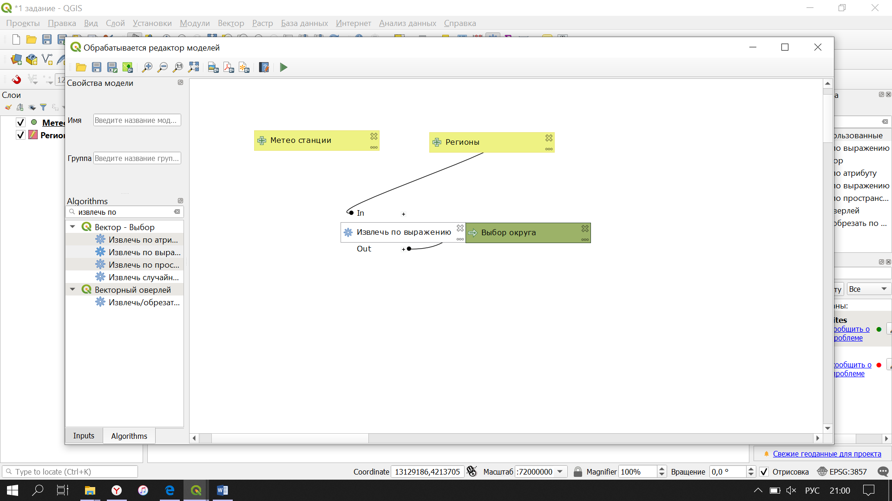

1. Результат:

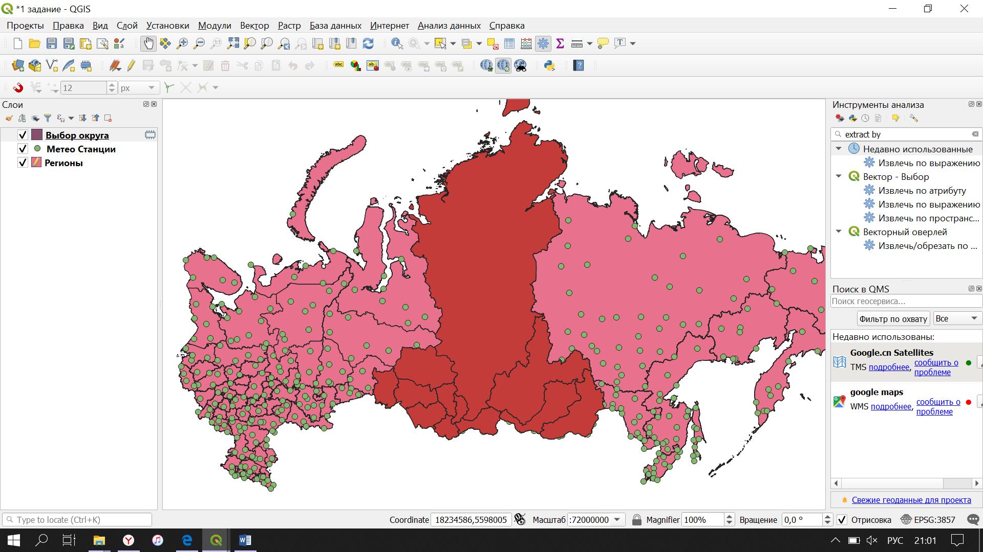

1. Далее в выделенные субъекты нужно объединить в один округ (СФО). Для объединения используется инструмент «Dissolve»

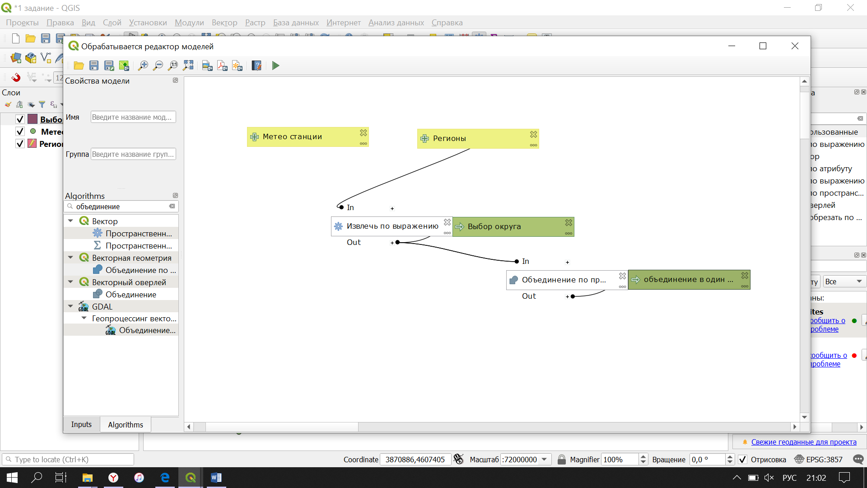

1. Результат:

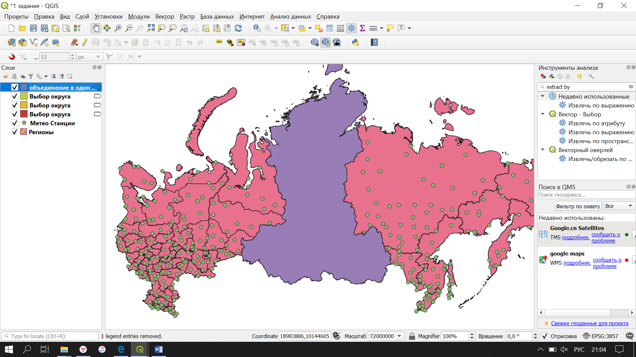

1. Теперь, когда есть готовый округ, нужно выбрать точки метеостанций находящихся на его территории. Для этого используется инструмент «Обрезать»

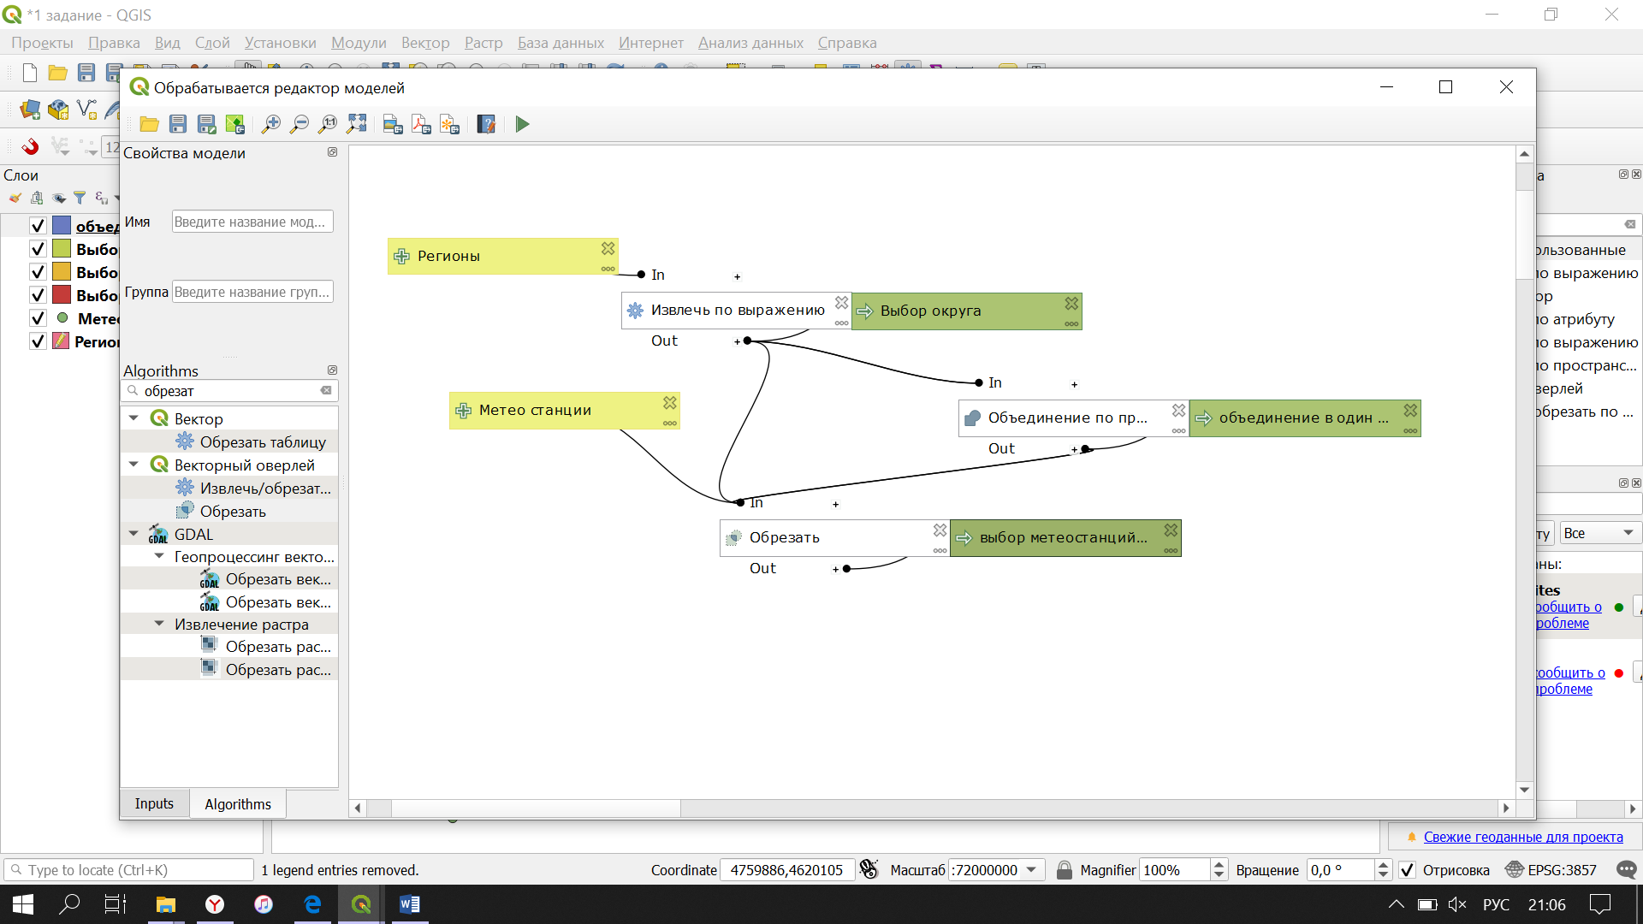

1. Результат:

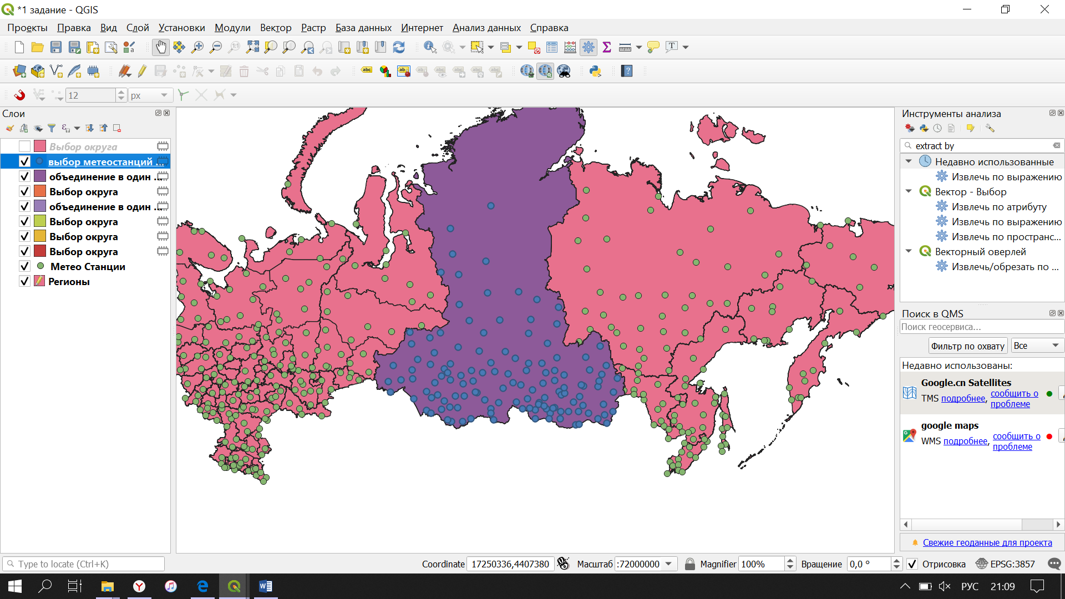

1. Далее нужно перепроектировать слой, который содержит только точки метеостанций выбранного округа (т.е. поместить в метрическую проекцию). Для Сибирского федерального округа подходит проекция EPSG:32647 – WGS 84 / UTM zone 47N. Используется инструмент «Перепроектировать слой»

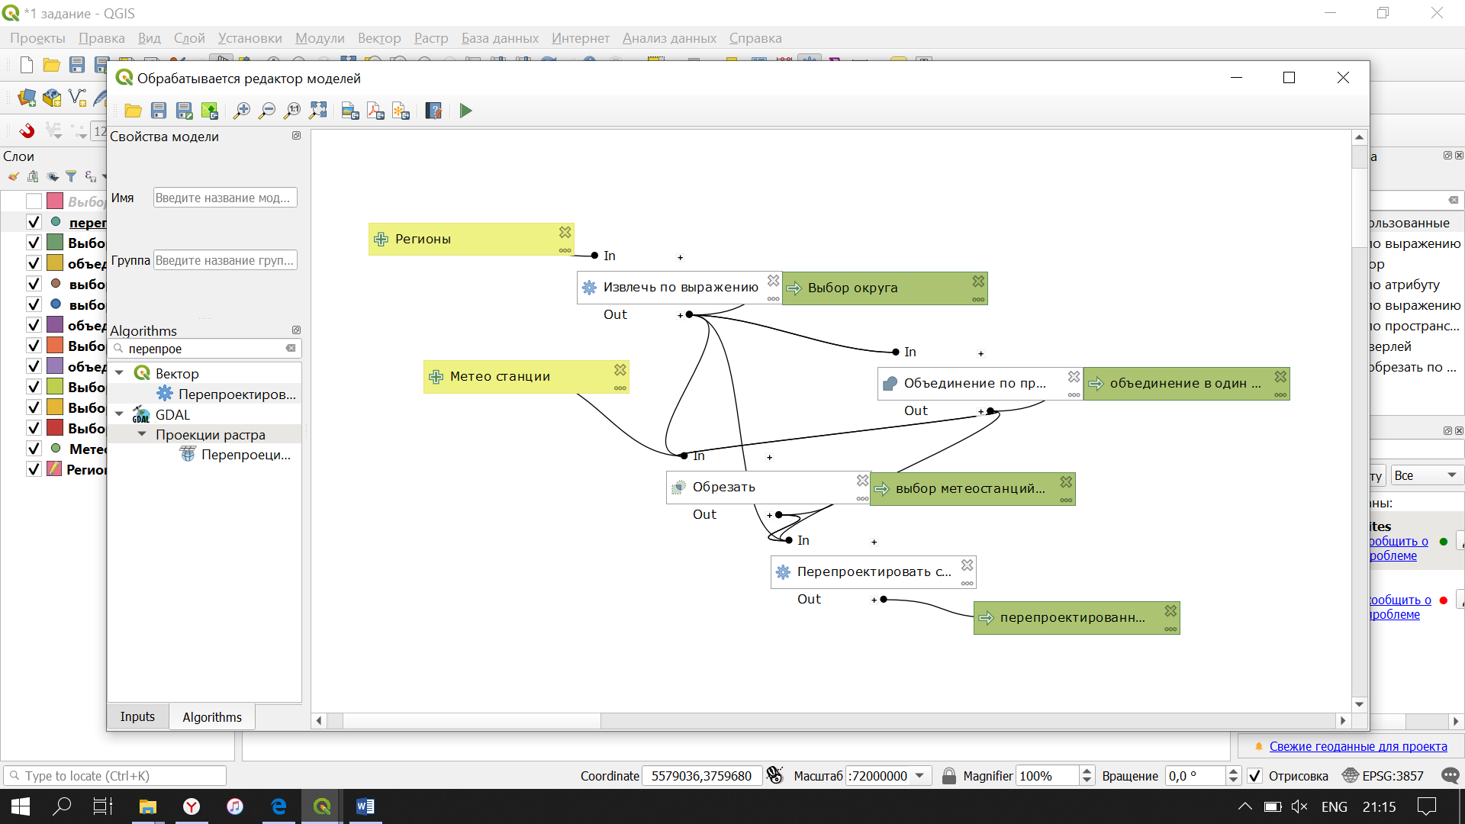

1. Когда слой перепроектирован, можно воспользоваться инструментом «Heatmap»
2. Итоговая модель выглядит так:

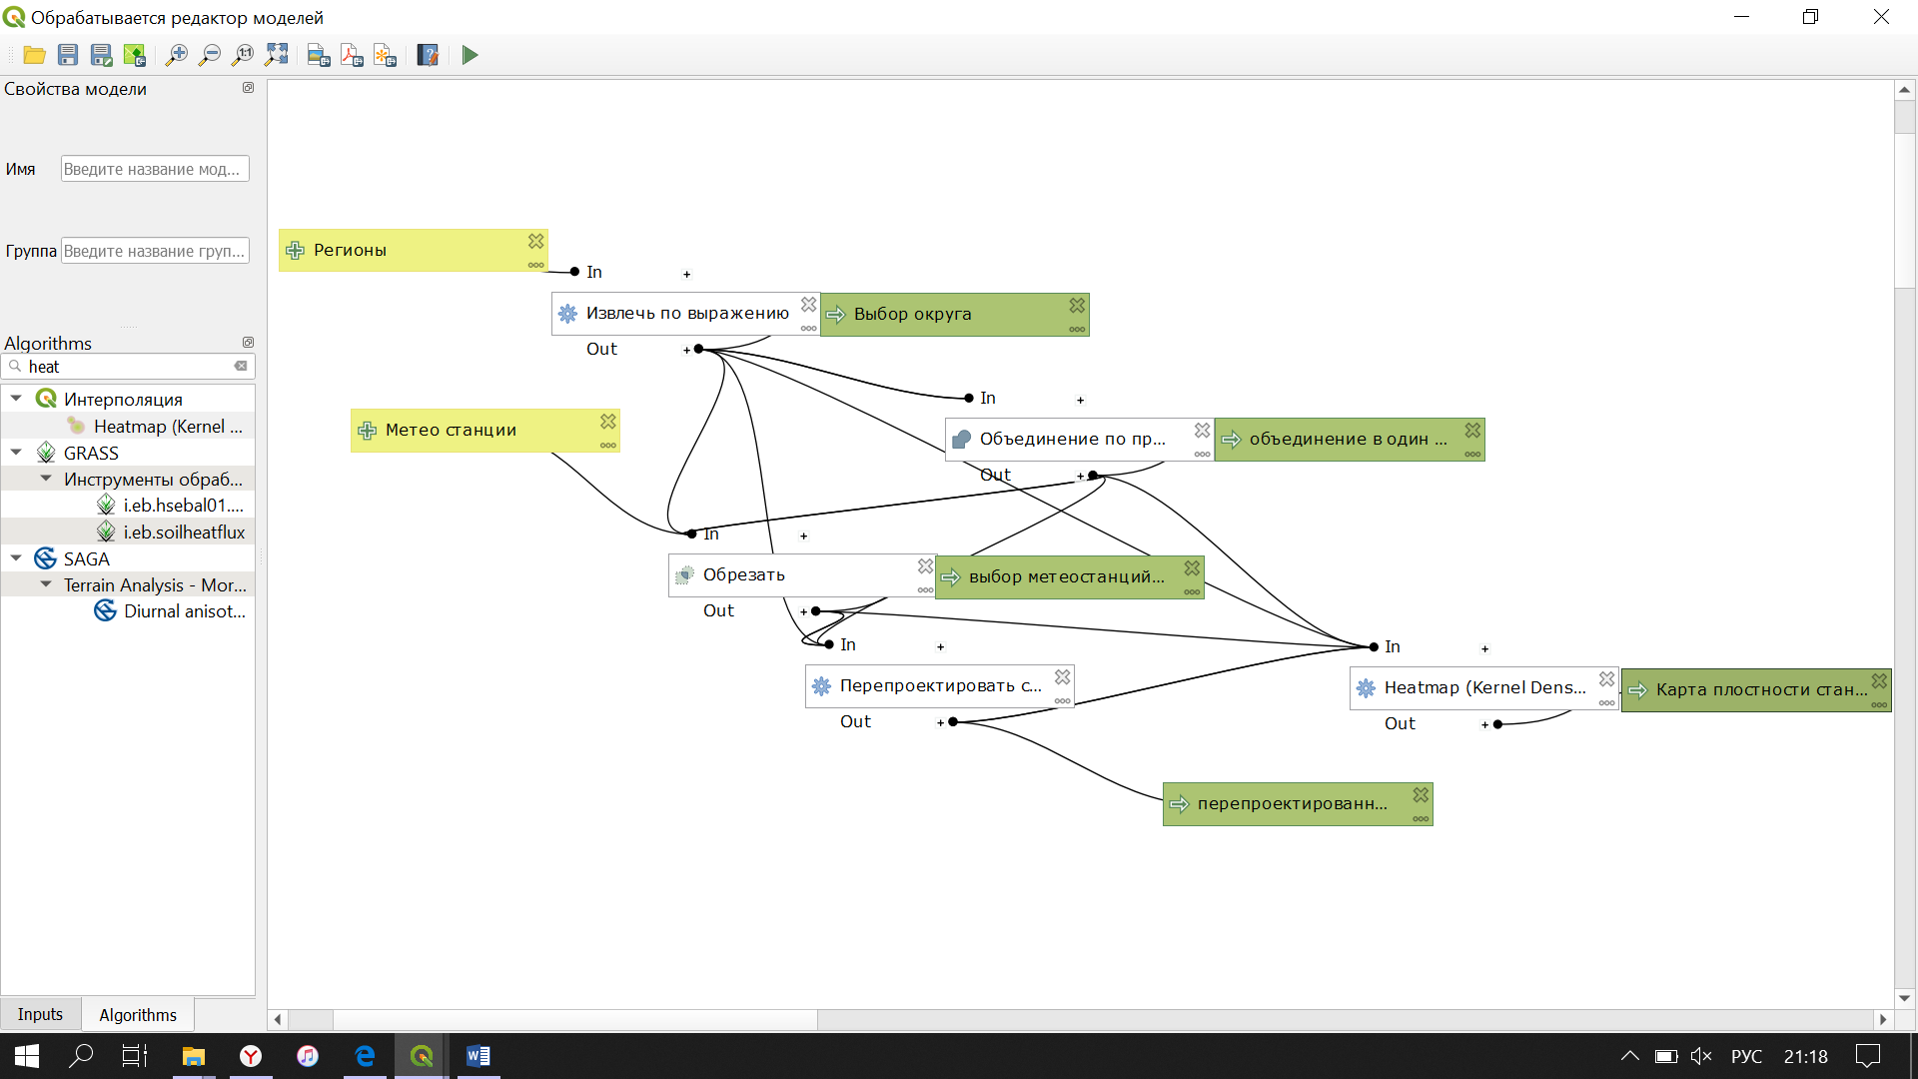

1. Результат:

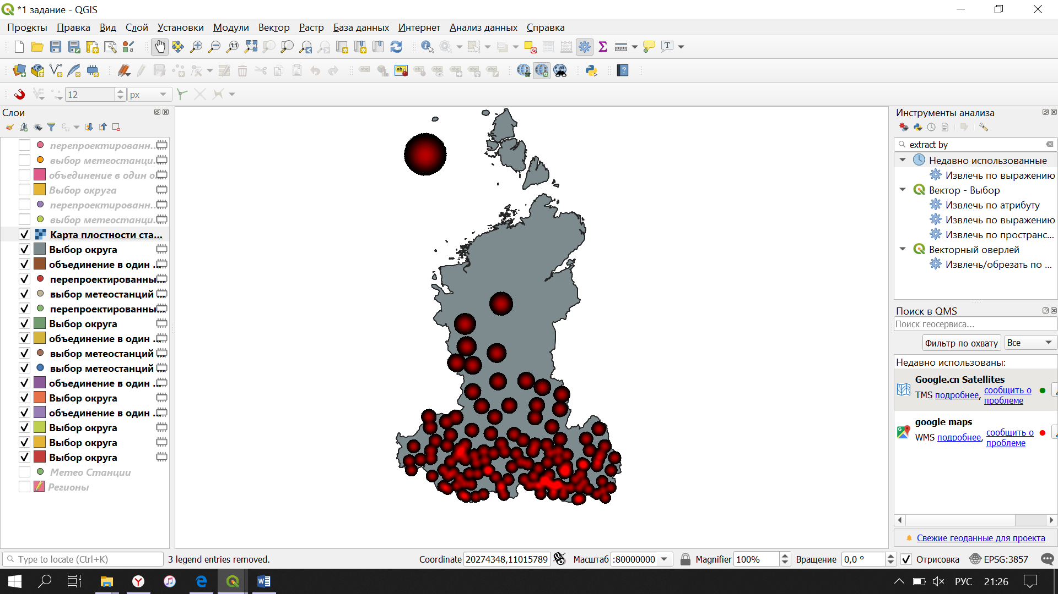

Вывод: В Сибирском Федеральном округе недостаточно метеостанций, более высокая плотность преобладает в южной части округа, но в целом наблюдается большой недостаток станций в северной части.